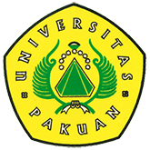

Universitas Pakuan Menyelenggarakan Pelatihan Pengembangan Keterampilan Dasar Teknik Instruksional

(Ditulis oleh : B.A | merans – 13 Maret 2018)

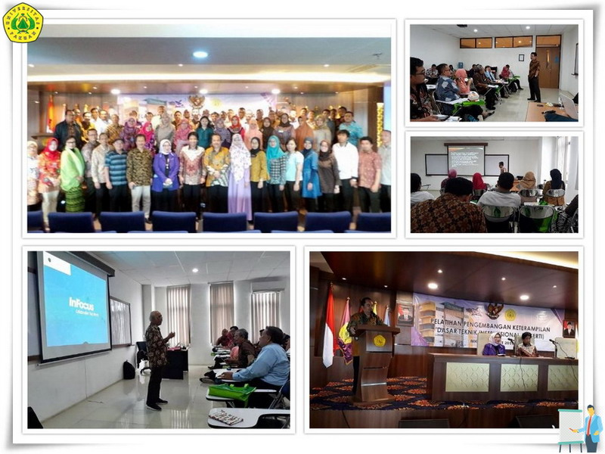
Unpak - Ilmuwan atau dosen dengan tugas utama mentransformasikan, mengembangkan dan menyebarluaskan ilmu pengetahuan-teknologi, dan seni melalui pendidikan, penelitian, dan pengabdian pada masyarakat.
Kedudukan dosen sebagai tenaga professional, berfungsi meningkatkan martabat dan perannya sebagai agen pembelajaran, pengembangan ilmu pengetahuan, teknologi, dan seni.
Serta pengabdian pada masyarakat dalam kerangka meningkatkan mutu pendidikan nasional. Beban kerja dosen mencakup kegiatan pokok, yaitu perencanaan, pelaksanaan proses, penilaian hasil pembelajaran, pembimbingan dan pelatihan, serta melakukan penelitian.
Disamping itu melaksanakan tugas tambahan dan pengabdian kepada masyarakat. Untuk dapat melaksanakan tugas dan kewajiban sebagai pendidik dan pembelajar setiap dosen perlu memiliki kompetensi profesional, pedagogik, kepribadian dan sosial (UU Guru dan Dosen).
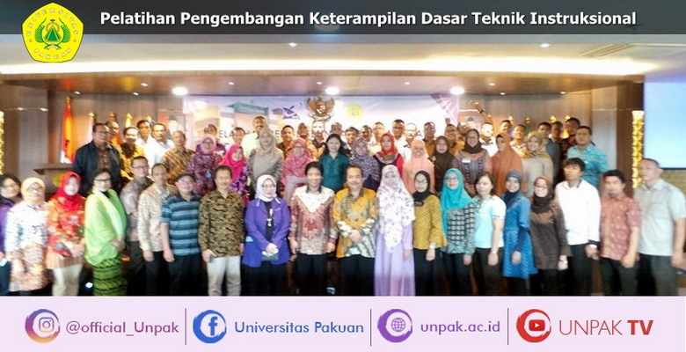
Program Peningkatan/Pengembangan Keterampilan Dasar Teknik Instruksional (PEKERTI) merupakan program pelatihan yang dirancang Direktorat Jenderal Pendidikan Tinggi untuk peningkatan kompetensi pedagogik bagi para dosen.
Pusat Pengembangan Aktivitas Instruksional (P2AI) yang berada di bawah koordinasi Lembaga Penjaminan Mutu Internal (LPMI) Universitas Pakuan menyelenggarakan kegiatan PEKERTI, yaitu mengemas Pelatihan PEKERTI dengan memilih materi-materi sajian sesuai kebutuhan di Universitas Pakuan untuk mempersiapkan kompetensi pedagogis dosen-dosen Universitas Pakuan.
Untuk itu Lembaga Penjaminan Mutu Internal (LPMI) Universitas Pakuan menyelenggarakan Pelatihan Program Keterampilan Dasar Teknik Instruksional (PEKERTI) sebagai salah satu kegiatan pemenuhan pendidikan profesi khususnya di bidang kompetensi pedagogik.
Pelatihan diselenggarakan selama 5 hari mulai tanggal 5 sampai dengan 9 Maret 2018. Pembukaan kegiatan tersebut di laksanakan pada hari Senin, 5 Maret 2018 bertempat di gedung Graha Pakuan Siliwangi lantai 10, dihadiri oleh Ketua Koordinator Perguruan Tinggi Swasta (Kopertis) Wilayah IV Prof. Dr. Uman Suherman AS.,M.Pd, Rektor Universitas Pakuan Dr. H. Bibin Rubini.,M.Pd, Para Waki Rektor, Ketua Lembaga, Dekan dan Direktur Program Pascasarjana dan Direktur Program Diploma.
Selanjutnya kegiatan di laksanakan di Gedung Pascasarjana (Gedung Mashudi) lantai 3 dengan di bagi menjadi 2 kelas. Pelatihan PEKERTI terbagi dalam 3 tahap kegiatan, pertama tatap muka, kedua praktek peer teaching, dan ketiga penyusunan Rancangan Pembelajaran Semester (RPS).
Peserta yang berpartisipasi dari kalangan dosen di lingkungan Universitas Pakuan dan beberapa perguruan tinggi swasta di Jawa Barat dan DKI Jakarta sebanyak 55 peserta.
Dalam sambutan ketua LP3M, diharapkan pelatihan PEKERTI tahap 3 ini telah memenuhi sistem pelatihan berstandar nasional sehingga dosen yang mengikuti pelatihan memiliki bobot lebih dalam mengajar mulai materi Sistem Pendidikan Tinggi, model dan strategi pembelajaran, sampai dengan menyusun rancangan pembelajaran dan praktik pembelajaran, dan ke depannya LPMI dapat bekerjasama dengan perguruan tinggi lain sehingga pelatihan PEKERTI telah dipandang mampu berkompetensi dengan perguruan tinggi lain.
Copyright © PUTIK – Universitas Pakuan

